«**Первое апреля – День шуток**, **юмора и смеха**!»



Цель:

Создать атмосферу **праздника**. Доставить детям радость, веселое **праздничное настроение**.

Задачи:

Развивать чувство **юмора**, двигательную активность **детей**;

Доставлять детям радость от веселых игр;

Воспитывать дружеские отношения.

Если вдруг у вас с утра

Побелела вся спина,

Поступил звонок из банка

Что вам выдан миллион,

В календарь скорей взгляните,

Лист вчерашний оторвите,

И на дату посмотрите,

Там **апреля первый день**.

Тут же все дела бросайте

Позабудьте сон и лень,

И с Днем **смеха поздравляйте**,

Всех знакомых вам людей!

Послушайте, ребята, историю этого **праздника**!

История **праздника**

Когда появился обычай обманывать 1 **апреля** и кто положил ему начало, никто сказать уже не может. Но точно известно, что в России **первоапрельские** шутки появились во времена Петра I.

В разных странах традиция **праздновать 1 апреля** появилась не в одно время. Так, в Лондоне он отмечается с 1860 года, когда горожане получили отпечатанные в типографии приглашения,в которых были такие слова: «. прибыть на ежегодную торжественную церемонию умывания белых львов, которая состоится в Тауэре в 11 часов утра 1 **апреля**». В назначенный час приглашенные пришли, но ворота не открыли. Лишь спустя какое-то время все поняли, что это был розыгрыш. С тех пор **первое апреля** в Лондоне называют Днем всех дураков.

Во Франции Король Карл IX в 1564 г. известил своих подданных о переносе начала Нового года с 1 **апреля на 1 января**. Дети приклеивали бумажных рыбок на спины своих друзей. Если шутка обнаруживалась,то шутник кричал: *«****Апрельская рыба****!»* Поэтому во Франции 1 **апреля называют днем***«****Апрельской рыбы****»*.

Широкую распространенность **праздник** приобрел в XVIII веке, и до нашего времени традиции **празднования Дня апрельских** дураков не претерпели существенных изменений. И сейчас этот **праздник** встречают и проводят весело, подшучивают над кем- либо, но обязательно доброй шуткой.

**Праздник смеха и улыбки**

ранней к нам пришел весной!

Вот и солнце светит ярко,

улыбаясь нам с тобой!

Сегодня разрешается кривляться,

шутить, играть и кувыркаться!

**Праздник юмора с утра –**

крикнем вместе все

Дети хором: Ха – Ха!

Ведущий:

А для начала хлопать кто умеет громко?

Все мальчишки иль девчонки?

Чтоб узнать, кто прав из нас,

Мы похлопаем сейчас.

Не жалейте пальчики,

Дорогие мальчики!

*(Хлопают мальчики)*

Ведущий:

А теперь дружнее, громче –

Пусть похлопают девчонки!

*(Хлопают девочки)*

Ведущий:

Ребята, а вы любите сюрпризы? *(дети отвечают)*

Вон они под стульчиками лежат *(дети заглядывают под стульчики)*

Ведущий 2:

Но там ничего нет.

Ведущий:

Вы забыли, что сегодня **первое апреля**!

А **первого апреля - никому не верю**!

Я пошутила!)

Ведущий:

А никому ещё не надоели шутки **первого апреля**? *(дети отвечают)*Тогда слушайте внимательно!

Эстафеты.

*«Баба Яга»*.

Эта сказочная героиня путешествует в ступе, помогая движению помелом. Ступа –ведро, а вместо метлы – веник. Участник одной ногой становиться в ведро и обегает ориентир.

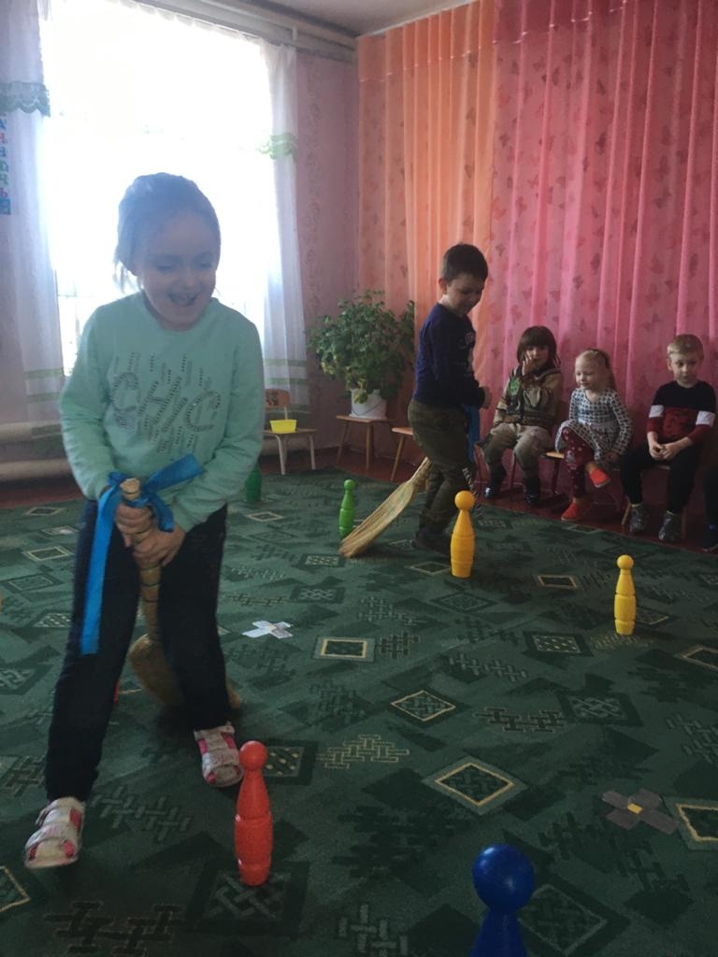 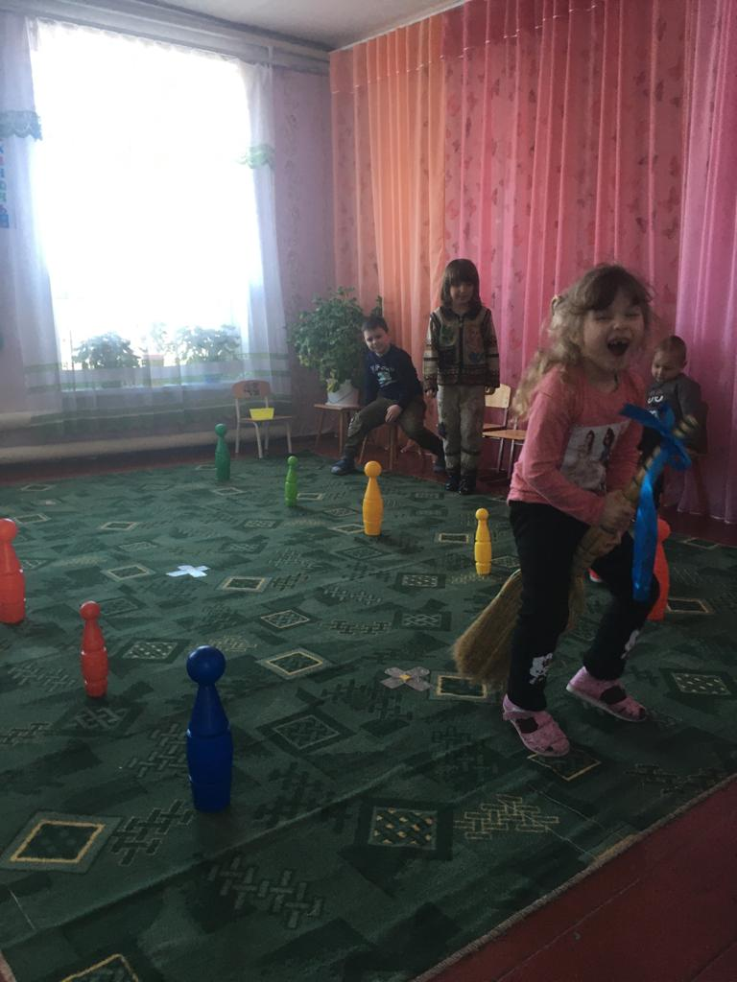

Игра: *«Прищепки»*

Заранее прицепляем прищепки *(20-30 штук, в зависимости от количества****детей****)* по дому — к занавескам, игрушкам, книгам и т. д. Задание для **детей**: найти и принести как можно больше прищепок. Тот, у кого будет собрано больше всего прищепок — победитель!

Игра «**Шарик в ложке**«. Детям нужно по эстафетному принципу перенести от одной точки в другую теннисный шарик в большой ложке. Нужно справиться быстро, но так, чтобы этот шарик из ложки не выпал. Победит та команда, которая выполнит условия правильно и быстрее своих соперников.